Государственное казенное образовательное учреждение РД «Средняя общеобразовательная гимназия Ахвахского района» с.Камышкутан

|  |  |  |
| --- | --- | --- |
| **УТВЕРЖДЕНО**  Приказ директора  ГКОУ РД «СОГ Ахвахского района»  № 1 от 20 г.  Директор Алиев Х.А . | **СОГЛАСОВАНО**  на МО школы.  протокол №  от « » 20 г.  Председатель МО  Шамхалов М.К . | **РАССМОТРЕНО**  на МО учителей-предметников  протокол №  от « » 20 г.  руководитель МО  А.Ш.Магомедова |

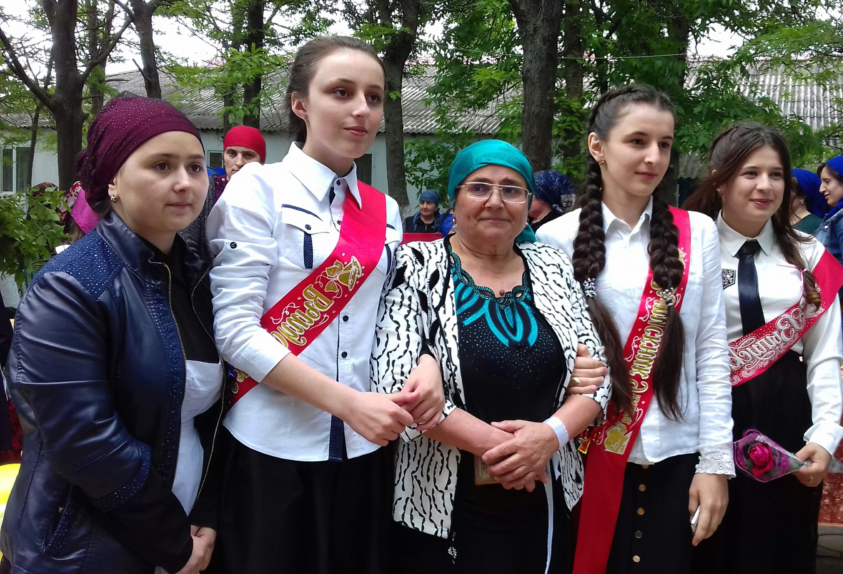

**Рабочая программа**

География

(название учебного курса, предмета, дисциплины)

**по географии Дагестана для учащихся 9 класса**

Составитель рабочей программы

учитель географии

Магомедова Ажай Шавкатовна

с.Камышкутан

**Пояснительная записка.**

***Рабочая программа по Географии Дагестана для 9 класса.***

Программа школьного курса «География Дагестана» разработана на основе концепции регионализации общего образования Республики Дагестан, концепции школьного географического образования, требований федерального и национально-регионального компонентов стандарта школьного географического образования, а так же с учетом изменений, происходящих в общеобразовательной школе. Программа «География Дагестана» рассчитана на **17 часов, 0,5 часа в неделю.** При составлении программы учитывались базовые знания и умения, сформированные у учащихся в 5-8 классах при изучении «Начального курса географии», «Географии материков и океанов», «Географии России. Природа».

***Учебно-методический комплект.***

Предлагаемая программа ориентирована на ***учебник «География Дагестана» 9 класс, авторы: Пашаев К.И. и Далгатов И.Г.,*** Москва, «Дрофа», 2009 г. ***Учебник включен в федеральный перечень учебников, рекомендованных и допущенных к использованию в общеобразовательных учреждениях*.**

Настоящая рабочая программа по курсу географии Дагестана, разработана в соответствии с п. 2. ст. 32 Закона РФ «Об образовании». Федеральный компонент государственного образовательного стандарта, утвержденного Приказом Министерства образования и науки РФ от 05.03.2004 года № 1089. Она разработана на основе Закона «Об образовании РФ» Федерального закона от 13.01.96 № 12-ФЗ, закона «Об образовании РД» и примерной программой по географии для общеобразовательных учреждений 9 класса с целью сформировать представление о том, как в практической деятельности педагогом реализуются компоненты (федеральный, региональный, школьный) государственного образовательного стандарта при изучении географии Дагестана. Учебный предмет «География Дагестана» - региональный учебный курс, отражающий особенности природы и специфику исторического развития, особенности расселения, быта, традиций, культуры населения, экономики, проблемы взаимодействия природы и общества на территории. Программа ориентирована на комплексном изучении школьного курса «География Дагестана» и на усвоении обязательного минимума, соответствующего стандарта Министерства образования Российской Федерации.

Таким образом, учитывая специфические и уникальные особенности Республики Дагестан, Программа школьного курса «География Дагестана» разработана на основе концепции регионализации общего образования Республики Дагестан. Данный курс интегрирует в своем содержании географические, социальные, экономические, культуроведческие, экологические знания о Республике Дагестан.

Изучение процессов и явлений, происходящих в территориальных границах субъектов Федерации, становится значимым и жизненно важным для учащихся средних общеобразовательных учреждений. Выпускники дальнейшую жизнь связывают в большинстве случаев со своей Малой Родиной.

Основное содержание программы направлено на сохранение и углубление мировоззренческого и воспитывающего потенциала девятиклассников, развитию географической культуры школьников, осознание ими функционального значения географии для человека.

Содержание спецкурса позволяет познакомить учащихся с физической географией Географии Дагестана, а практические исследования расширяют географические знания по курсу. Рассматривая особенности географического положения, рельефа и геологического строения, климата и внутренних вод, почв, растительности и животного мира, ландшафтов края, а также, знакомясь с экологическими проблемами края, школьники получают систему знаний о территории, на которой проживают как о целостном географическом регионе в составе страны.

Актуальность представленной программы проявляется в непрерывной связи географической науки с практикой, окружающей действительностью.

Изучение географии Республики Дагестана в основной школе направлено на достижение следующих целей:

* формирование системы знаний и умений по комплексному исследованию родного края с ориентацией на развитие духовно-нравственной культуры человека - патриота малой родины, гражданской позиции, готовности к качественным улучшениям среды жизни.
* активизация познавательной деятельности учащихся; развитие интереса учащихся к познанию окружающей действительности, привлечение их к поисковой деятельности;
* воспитание экологической культуры, патриотизма, воспитание любви к своему народу и любви к своей малой Родине;
* развитие пространственного мышления, навыков визуальных наблюдений;
* развитие умений анализировать результаты практической деятельности, работать с картой, схемами, планами формирование у школьников знаний о природе родного края, района, своего населенного пункта

***Основными задачами курса* «География Дагестана» *являются:***

* овладение системой комплексных знаний о своей республике на основе взаимодействия трех компонентов – природы, населения, хозяйства;
* развитие умений по оцениванию природных условий и ресурсов с точки зрения жизненных потребностей человека и его хозяйственной деятельности;
* развитие умений по оцениванию экологической ситуации в своей республике и последствий воздействия хозяйственной деятельности на окружающую среду;
* формирование нравственных убеждений школьников, уважительного отношения к обычаям, традициям, духовной культуре населения своего региона;
* формирование активной жизненной позиции путем включения учащихся в решение доступных для них проблем окружающей природной и социальной среды;
* сформировать географический образ своего края в его многообразии и взаимодействии компонентов природы, научить сравнивать его с другими регионами России;
* вооружать школьников необходимыми практическими умениями и навыками самостоятельной работы с различными источниками географической информации краеведческого характера;
* развивать представления о своём географическом регионе, в котором локализуются и развиваются как общепланетарные, так и специальные процессы и явления;
* воспитание чувства патриотизма.

**Общая характеристика учебного предмета**

Курс «География Дагестана» вносит существенный вклад в достижение общей стратегической цели школьного географического образования. Основная цель курса - сформировать у учащихся целостное представление о геокультурном пространстве Республики Дагестан, о закономерностях существования и развития природы, общества и хозяйства.

На современном этапе перехода на новые образовательные результаты особую значимость приобрели задачи развития творческих способностей личности учащегося. Решению этих задач во многом способствует усиление практической направленности изучаемого материала, нацеленность школьников на самостоятельное овладение знаниями, навыками, опытом творческой деятельности.

Программа данного спецкурса обобщает и расширяет знания учащихся, полученные при изучении физической географии 6,7,8 классах. Этот курс может иметь существенное образовательное значение для изучения

Главная идея курса: данная программа призвана способствовать познавательным, нравственным и воспитательным задачам школ Республики Дагестан, расширять и углублять кругозор учеников в области географии, включить учащихся в практическое осмысление реальных жизненных проблем родного края, осознание необходимости использования географических знаний на уровне функциональной географической грамотности.

Региональный курс «География Дагестана» органически связан с содержанием федерального курса школьной географии. Краеведческие знания служат звеном, способствующим более глубокому усвоению, закреплению тех знаний, которые предусмотрены базовым инвариантным компонентом образования. Курс в значительной мере строится на актуализации и систематизации имеющегося у учащихся практического жизненного опыта взаимодействия в природной и социокультурной средой, способствует развитию информационно - познавательных, практико-созидательных видов, компетенций. Региональный компонент географического образования способствует формированию личности учащегося как достойного представителя, умелого хранителя, пользователя и созидателя его социокультурных ценностей и традиций.

В программе пересмотрена последовательность изучения тем, которая диктуется историко-географической логикой. Изучение географии своего края, играет важную роль в повышении научного уровня обучения географии.

**При изучении географии Дагестана в 9 классе решаются следующие задачи:**

***Образовательные:***

необходимо обратить особое внимание на общеобразовательное значение предмета. Изучение географии формирует не только определенную систему предметных знаний и целый ряд специальных географических умений, но также комплекс общеучебных умений, необходимых для:

* познания и изучения окружающей среды; выявления причинно-следственных связей;
* сравнения объектов, процессов и явлений; моделирования и проектирования;
* ориентирования на местности, плане, карте; в ресурсах интернет, статистических материалах;
* соблюдения норм поведения в окружающей среде; оценивания своей деятельности с точки зрения нравственных, правовых норм, эстетических ценностей

***Воспитательные:***

* воспитание гражданственности, сознательного отношения к географии, как средству познания родного края и получения знаний о разных сферах человеческой деятельности;
* воспитание толерантности и ориентации на духовные ценности народов родной страны;
* коммуникабельность, умение работать самостоятельно и в группе, публично выступать.

***Развивающие:***

* развитие интеллектуальных особенностей личности;
* различие способности личности справляться с различными задачами;
* развитие коммуникативной компетенции учащихся.

***Валеологические:***

- использование кабинета географии, подготовленного к учебному процессу в соответствии с

требованиями САНПиН;

- отсутствие монотонных, неприятных звуков, раздражителей и т.д.;

- наблюдение за посадкой учащихся, чередование поз в соответствии с видом работы;

- благоприятный психологический климат на уроке, учет возрастных особенностей учащихся при

работе на уроке. ***Учащиеся должны знать:***

* показывать крайние точки республики и границы
* геологическое строение местности
* горные породы, основные виды и месторождения полезных ископаемых;
* основные формы рельефа;
* характерные особенности климата и погоды;
* воздушные массы, влияющие на формирование климата;
* основные реки, озера и водохранилища;
* основные виды природных ресурсов;
* основные виды почв и их распространение;
* растительность и виды лесов;
* особо охраняемые территории;
* города и районы республики;
* основные транспортные пути;
* отрасли специализации промышленности;
* основные центры производства;
* зоны специализации сельского хозяйства;
* рекреационные районы;
* социально-экономические районы;
* примеры рационального и нерационального использования природных ресурсов;
* культурно-исторические центры;

***должны уметь определять:***

* координаты географических объектов (населенных пунктов);
* основные геологические структуры (по тектонической карте);
* количество осадков;
* годовую амплитуду температур;
* господствующие ветры;
* абсолютную высоту над уровнем моря;
* истоки основных рек;
* температуру по изотермам;
* функции городов;
* расстояние между географическими объектами.

***должны уметь наносить на контурную карту:***

* границы республики, географические объекты;
* природные и социальные явления основными картографическими способами

(методы: значков, ареалов, картограммы и картодиаграммы).

***должны уметь описывать (составлять характеристики):***

* ландшафт своей местности;
* местного предприятия;
* промышленный узел, ближайший к своему населенному пункту.

***должны уметь объяснять (на примере республики, района, города):***

* развитее форм рельефа;
* зависимость между тектоническим строением, рельефом и полезными ископаемыми;
* взаимосвязь компонентов природы на примере ПК Московской области;
* влияние природных, исторических факторов на развитие хозяйства;
* специализацию хозяйства отдельных городов и территорий;
* изменения ландшафтов в результате деятельности человека;
* уникальность природных и историко-культурных объектов;
* особенности в условиях работы, быта, жизни людей в регионе.

***прогнозировать:***

* тенденции развития области, города, района, сельского населения;
* изменения численности населения в результате действия различных факторов.

**Структура курса «География Дагестана»:**

 ***Введение***

***Глава 1. Природа Дагестана:***

1.Геологическое строение и рельеф

2.Рельеф и полезные ископаемые

3.Климат

4.Каспийское море

5.Воды суши

6.Зональные природные комплексы Дагестана

7.Природные комплексы Горного Дагестана

8.Природопользование и охрана природы в Дагестане

***Глава 2. География населения Дагестана***

1.Численность и воспроизводство населения. Половозрастной состав населения. Демографическая

ситуация в Дагестане

2.Этнический состав и миграция населения

3.Расселение, городское и сельское население. Трудовые ресурсы и занятость населения

4.Ресурсный потенциал, факторы развития экономики. Современное состояние промышленности

5.Топливно-энергетический комплекс

6.Машиностроение, химическая, лесная, стекольная промышленность. Строительный комплекс

 7.АПК. Сельское хозяйство

8.Пищевая и легкая промышленность

9.Транспортный комплекс

10.Туристско-рекреационный комплекс

12.Социальный комплекс

13.Внешнеэкономические связи РД

***Глава3.Регионы Дагестана:***

1.Северный Дагестан

2.Терско-сулакское междеречье

3.Центральный Дагестан

4.Южный Дагстан

5.Юго-Западный (Внутригорный ) Дагестан

**Характеристика предмета:**

Курс географии построен с позиции единства географии, комплексные подходы к характеристике территории России. Как средство познания окружающего мира, география обеспечивает развитие интеллектуальных и творческих способностей ребенка, развивает его абстрактное мышление, память и воображение, формирует навыки самостоятельной учебной деятельности, самообразования и самореализации личности. Будучи формой хранения и усвоения различных знаний, география неразрывно связана со многими школьными предметами.

**Формы текущего и итогового контроля** *(поурочный, промежуточный, тематический, итоговый).*

* Контроль – неотъемлемая часть обучения. В зависимости от функций, которые выполняют

контроль в учебном процессе, можно выделить три основных его вида:

* предварительный – установление исходного состояния сторон личности учащегося и, прежде всего, - исходного состояния познавательной деятельности, в первую очередь, - индивидуального уровня каждого ученика.
* текущий – необходим для диагностирования хода дидактического процесса, выявления динамики последнего, сопоставления реально достигнутых на отдельных этапах результатов с запланированными.

итоговый – учащиеся всегда должны знать. Что процесс усвоения имеет свои временные границы и должен закончиться определенным результатом, который будет оцениваться.

**Планируемые результаты изучения учебного предмета**

**Личностным результатом** обучения географии в основной школе является формирование всесторонне образованной, инициативной и успешной личности, обладающей системой современных мировоззренческих взглядов, ценностных ориентаций, идейнонравственных, культурных и этических принципов и норм поведения.

**Важнейшие личностные результаты** **обучения географии:**

* ценностные ориентации выпускников основной школы, отражающие их индивидуально-личностные позиции:
* осознание себя как члена общества на глобальном, региональном и локальном уровнях (житель планеты Земля, гражданин Российской Федерации, житель Башкортостана);
* осознание целостности природы, населения и хозяйства Земли, материков, их крупных районов и стран;
* представление о России как субъекте мирового географического пространства, ее месте и роли в современном мире;
* осознание единства географического пространства России как единой среды обитания всех населяющих ее народов, определяющей общность их исторических судеб;
* осознание значимости и общности глобальных проблем человечества.
* гармонично развитые социальные чувства и качества:
* эмоционально-ценностное отношение к окружающей среде, необходимости ее сохранения и рационального использования;
* патриотизм, любовь к своей местности, своему региону, своей стране;
* уважение к истории, культуре, национальным особенностям, традициям и образу жизни других народов, толерантность.

**Метапредметные результаты** освоения выпускниками основной школы программы по географии заключаются в формировании и развитии посредством географического знания:

* познавательных интересов, интеллектуальных и творческих способностей учащихся;
* гуманистических и демократических ценностных ориентаций, готовности следовать этическим нормам поведения в повседневной жизни и производственной деятельности;
* способности к самостоятельному приобретению новых знаний и практических умений, умения управлять своей познавательной деятельностью;
* готовности к осознанному выбору дальнейшей профессиональной траектории в соответствии с собственными интересами и возможностями.
* Кроме того, **к метапредметным результатам относятся универсальные способы деятельности**, формируемые в том числе и в школьном курсе географии и применяемые как в рамках образовательного процесса, так и в реальных жизненных ситуациях:
* умение организовывать свою деятельность, определять ее цели и задачи, выбирать средства реализации цели и применять их на практике, оценивать достигнутые результаты;
* умение вести самостоятельный поиск, анализ, отбор информации, ее преобразование, сохранение, передачу и презентацию с помощью технических средств и информационных технологий;
* организация своей жизни в соответствии с общественно значимыми представлениями о здоровом образе жизни, правах и обязанностях гражданина, ценностях бытия и культуры, социального взаимодействия;
* умение оценивать с позиций социальных норм собственные поступки и поступки других людей;
* умение взаимодействовать с людьми, работать в коллективе (с выполнением различных социальных ролей: представлять себя, вести дискуссию, уметь грамотно писать письмо, заявление и т. п.);
* умение ориентироваться в окружающем мире, выбирать целевые и смысловые установки в своих действиях и поступках, принимать решения.

**Предметными результатами освоения выпускниками** основной школы программы по географии являются:

* понимание роли и места географической науки в системе научных дисциплин, ее роли в решении современных практических задач человечества и глобальных проблем;
* представление о современной географической научной картине мира и владение основами научных географических знаний (теорий, концепций, принципов, законов и базовых понятий);
* умение работать с разными источниками географической информации;
* умение выделять, описывать и объяснять существенные признаки географических объектов и явлений;
* картографическая грамотность;
* владение элементарными практическими умениями применять приборы и инструменты для определения количественных и качественных характеристик компонентов географической среды;
* умение вести наблюдения за объектами, процессами и явлениями географической среды, их изменениями в результате природных и антропогенных воздействий, оценивать их последствия;
* умение применять географические знания в повседневной жизни для объяснения и оценки разнообразных явлений и процессов, адаптации к условиям проживания на определенной территории, самостоятельного оценивания уровня безопасности окружающей среды как сферы жизнедеятельности;
* умение соблюдать меры безопасности в случае природных стихийных бедствий и техногенных катастроф.

